**ЛР 18. Визуальное программирование на языке LAD**

**(Лекция 16, ЛР 14)**

**Задание**

1. Создать в Arduino IDE и проверить на макете схему управления миксером (ЛР 14)
2. Изучить стандартную схему управления контактором
3. Выполнить визуальное программирование схемы на языке LAD в FLProg
4. Изучить полученный скетч и сравнить его со скетчем управления миксером
5. Изменить макет схемы управления миксером на схему управления контактором
6. Проверить на макете схему управления контактором
7. Скриншоты, фото и скетчи записать в отчет

**Краткие теоретические сведения**

Оглавление

Схема управления миксером (ЛР 14) 1

Стандартная схема управления контактором 2

Заменим эту схему контроллером Ардуино. 3

Теперь попробуем запрограммировать контроллер. 3

Для начала создадим проект на языке LAD. 5

И в любом случае контакты необходимо параметрировать. 6

В результате должна получиться вот такая схема. 9

Теперь создадим ещё одну плату, нажав на кнопку «Добавить плату» 10

# Схема управления миксером (ЛР 14)

**Принципиальная схема**

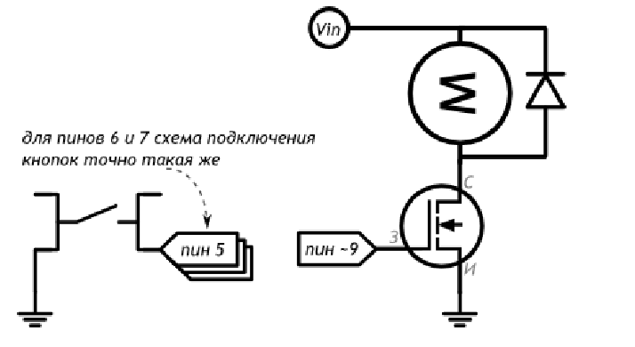

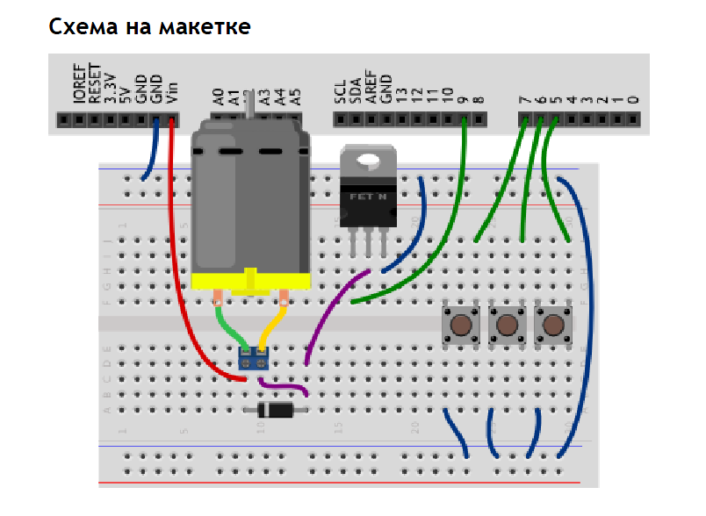

Стандартная схема управления контактором  
  
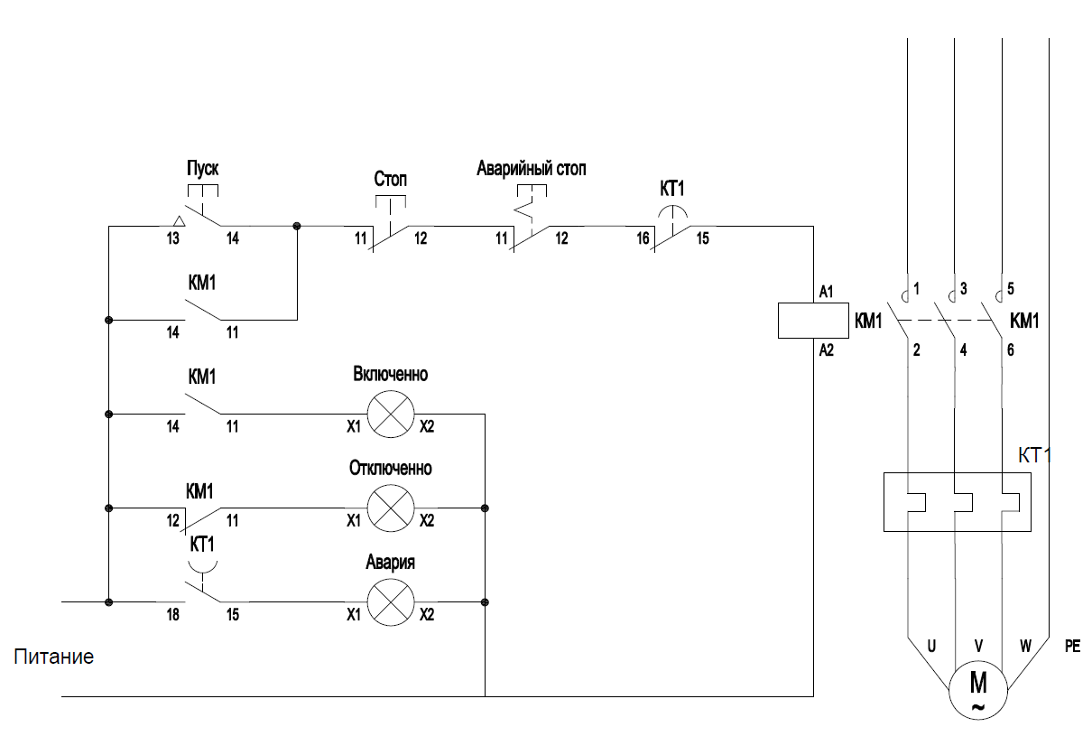

# Заменим эту схему контроллером Ардуино.

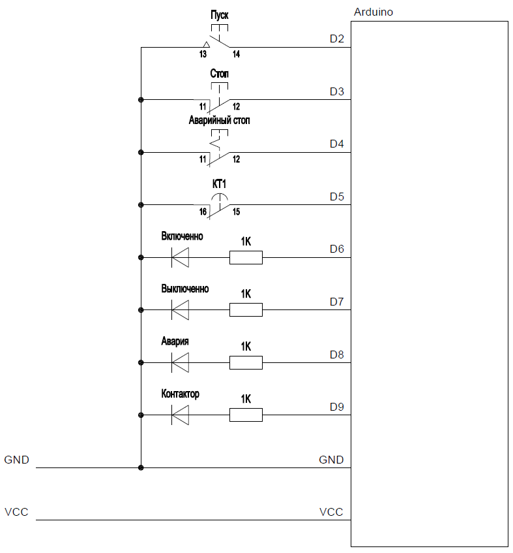

# Итоговая схема на ардуино.

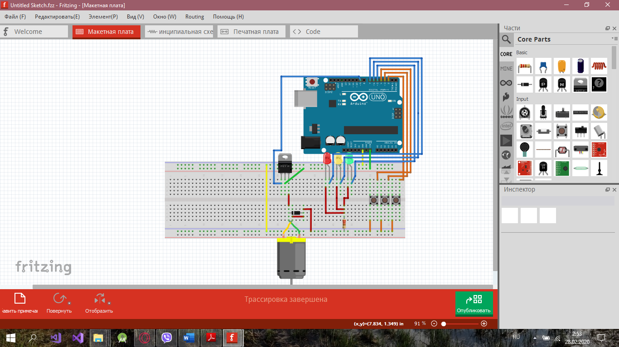

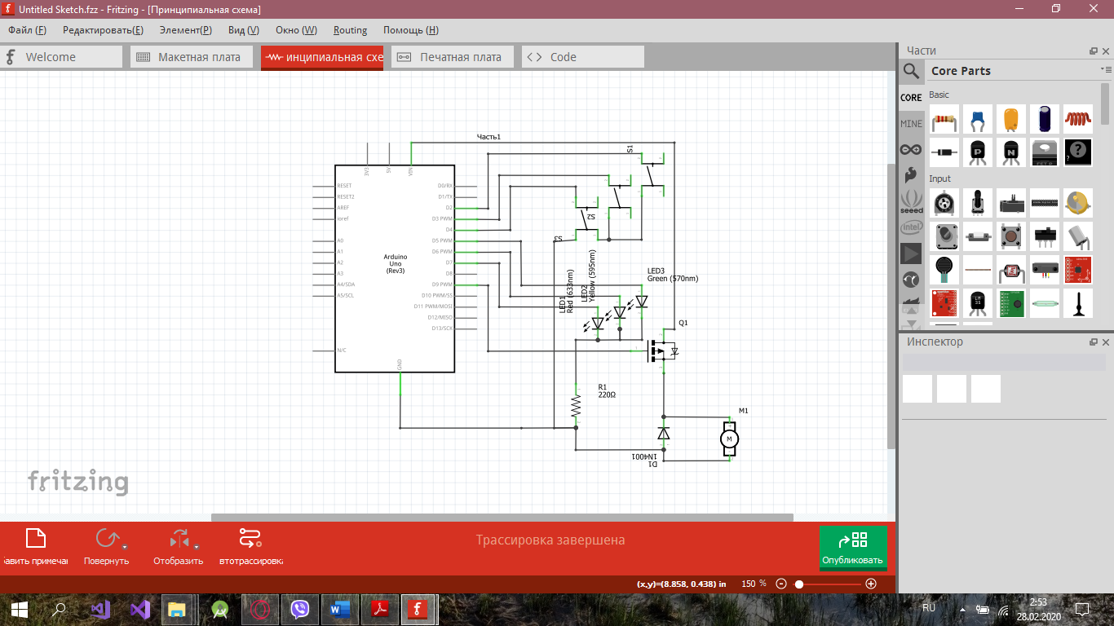

# Теперь попробуем запрограммировать контроллер.

Запускаем программу FLProg, нажимаем кнопку «Создать новый проект».  
Откроется окно выбора контроллера и языка программирования проекта.  
  
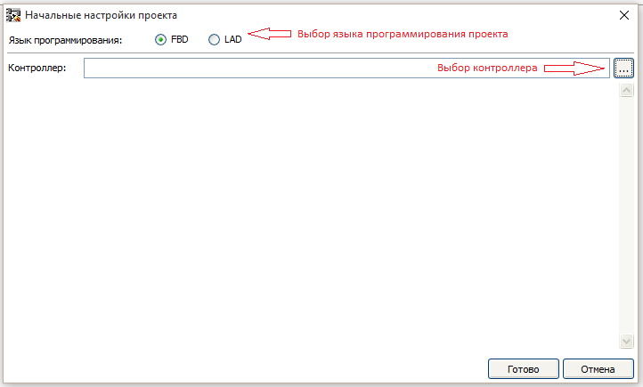

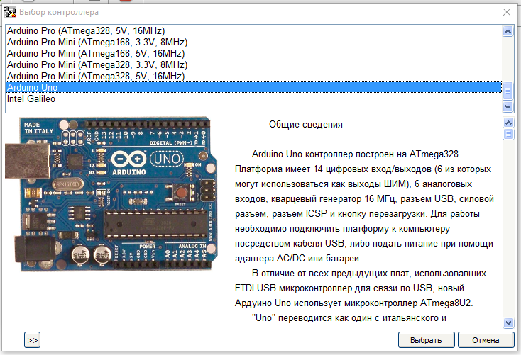

# Для начала создадим проект на языке LAD.

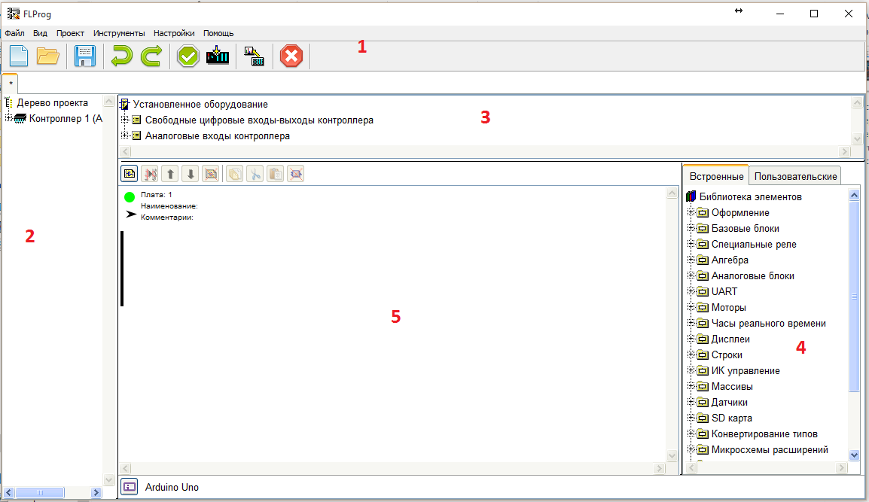

Для начала вытащим на область схемы контакты кнопок. Это возможно сделать двумя путями.

* Перетащить соответствующий вход из папки «Свободные входы–выходы контроллера» дерева установленного оборудования на область схемы  
  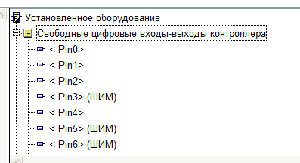
* Перетащить блок «Контакт» из папки «Базовые элементы» библиотеки блоков.  
  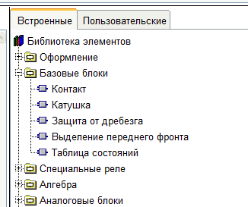

В результате на схеме появится УГО (условно – графическое обозначение) контакта. В случае перетаскивания его из дерева установленного оборудования контакт окажется сразу привязанным к цифровому входу – выходу платы. Если блок контакта был вытащен из библиотеки элементов, он будет абстрактным контактом без какой – либо привязки.

# И в любом случае контакты необходимо параметрировать.

Для этого делаем двойной клик на контакте. Открывается окно редактирования блока.  
  
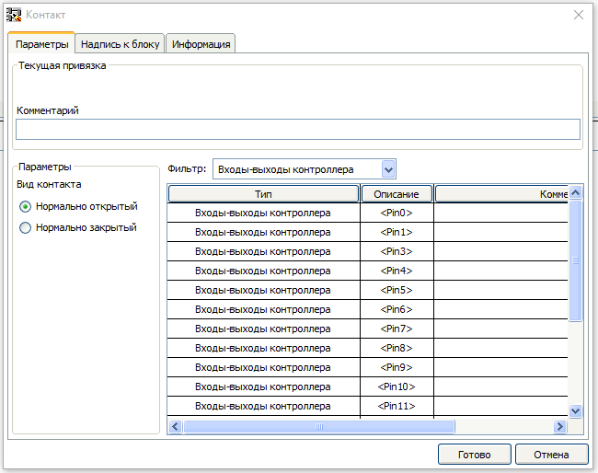  
  
В первую очередь на закладке «Параметры» выбирается привязка контакта к выходу платы (если контакт выбран в библиотеке блоков).  
После этого появляются новые параметры. «Зашита от дребезга» и «Подтягивающий резистор». Поскольку в соответствии со схемой кнопки подключены к GND, ставим галочку «Подтягивающий резистор». «Зашиту от дребезга» можете не устанавливать, в этой схеме в ней нет необходимости.   
  
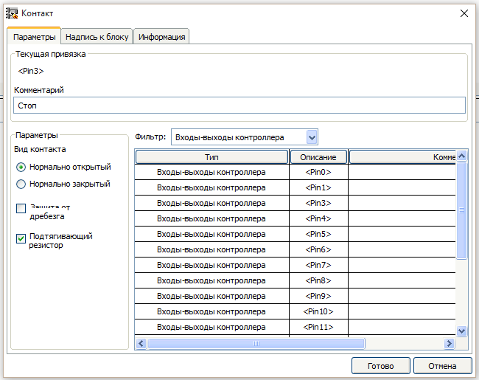  
  
На закладке «Надпись к блоку» пишем название кнопки, что бы оно отображалось на схеме.  
  
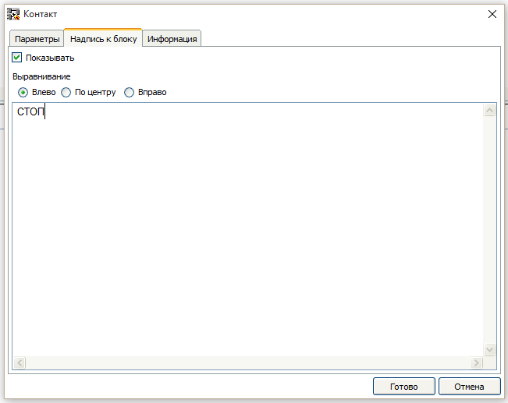  
  
Таким же способом вытаскиваем остальные кнопки и контакты реле перегрузки.

# В результате должна получиться вот такая схема.

Я думаю, любой электрик поймёт её работу.  
  
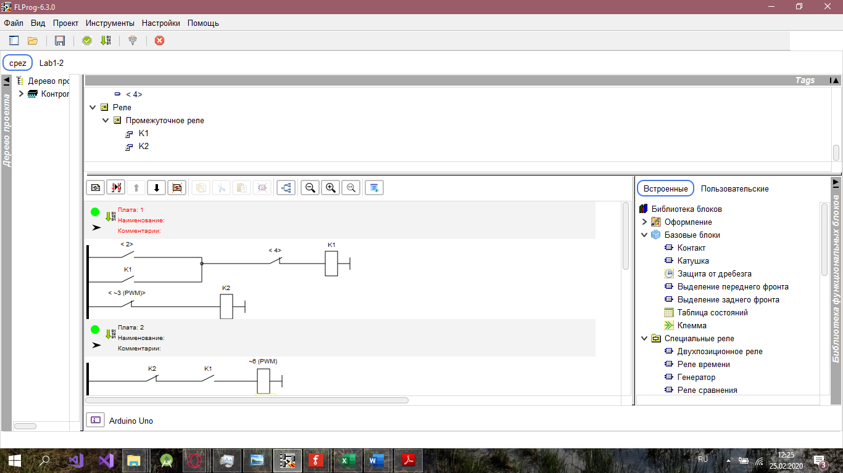

(с учётом инвертирования состояния контактов привязанных к входам платы Ардуино).

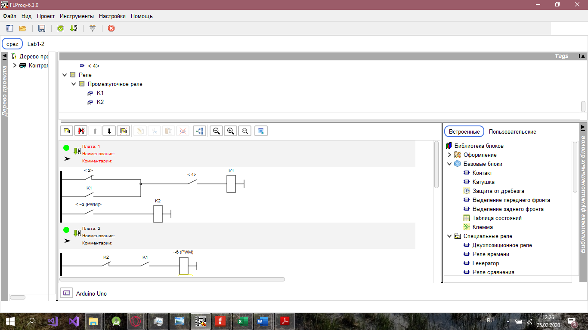  
7. Таким образом, первая плата закончена.

Назовем её «Плата управления». Для того что бы присвоить название плате делаем двойной клик по её заголовку.  
  
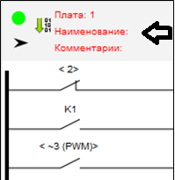  
  
Откроется окно редактирования заголовка платы.  
  
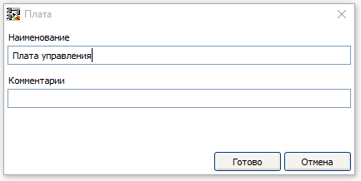  
  
Зелёный кружок в заголовке обозначает, что плата корректна и ошибочных блоков на ней нет. В случае наличия таких блоков он будет красным.

Теперь создадим ещё одну плату, нажав на кнопку «Добавить плату»  
  
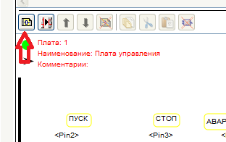  
  
На ней будем управлять выходами платы Ардуино. Для этого перетаскиваем на вторую плату четыре катушки из библиотеки блоков и привязываем их к выходам платы Ардуино. Должна получиться такая картинка  
  
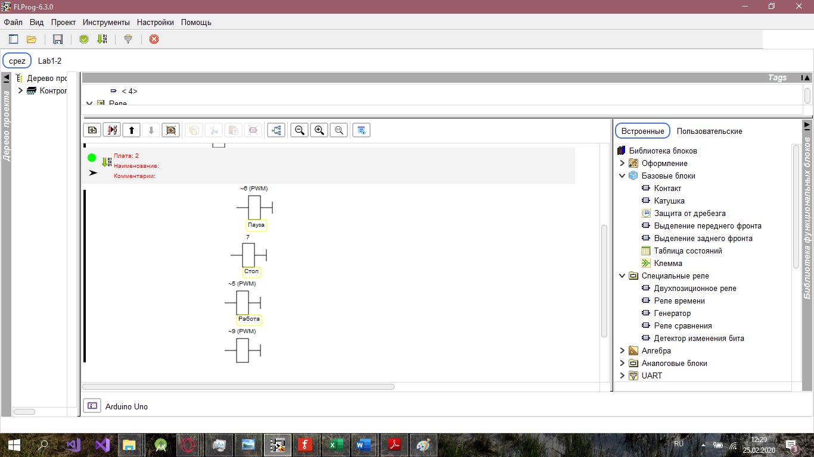  
  
Катушки с привязанными выходами платы соотносятся так: при включении катушки в проекте на выходе платы Ардуино будет 5В при выключении 0  
Затем перетаскиваем из дерева установленного оборудования необходимые контакты (три контакта первого входа реле перегрузки, и два контакт второго входа реле перегрузки), после чего рисуем необходимую схему и называем плату «Управление выходами».   
  
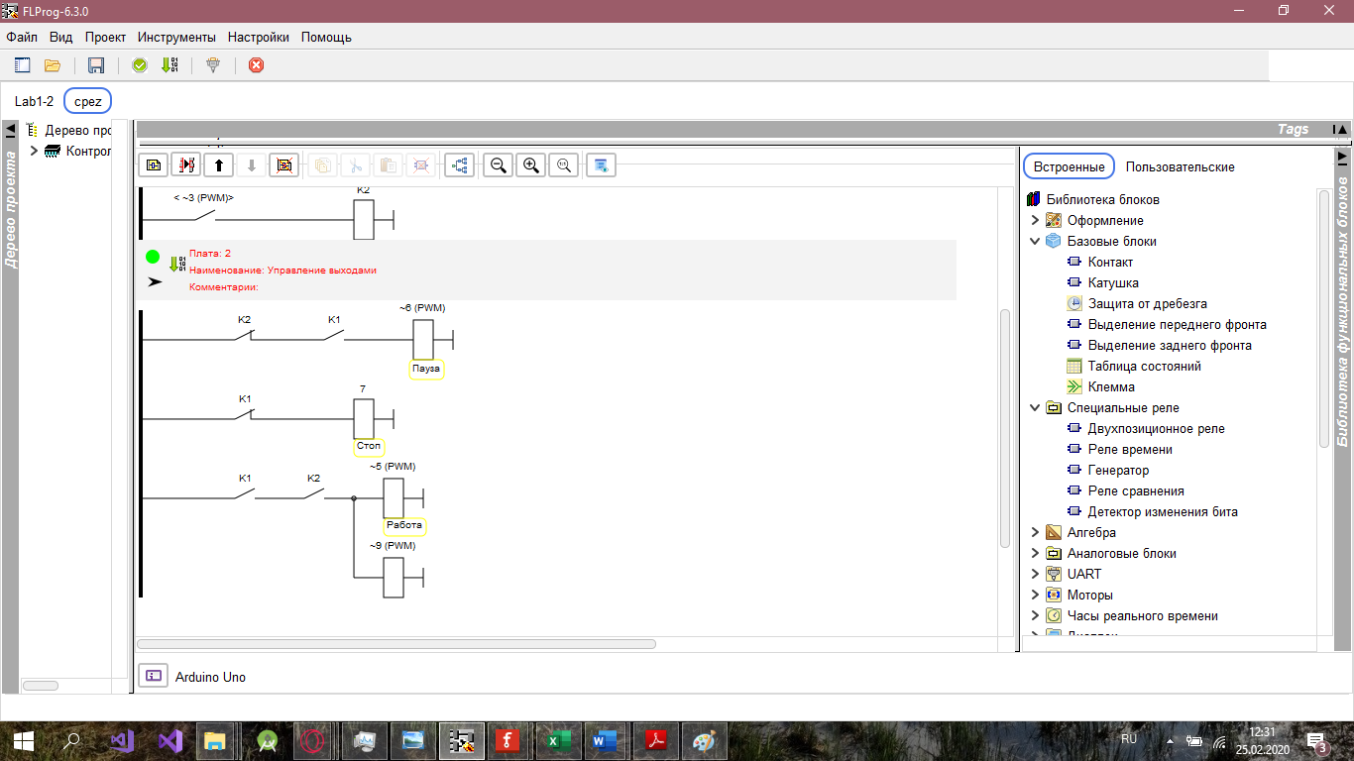  
  
Стрелочка в заголовке платы даёт возможность свернуть плату, что позволяет экономить место на рабочем поле и ускоряет работу программы при больших схемах. При клике на стрелочку плата либо сворачивается, либо разворачивается.  
  
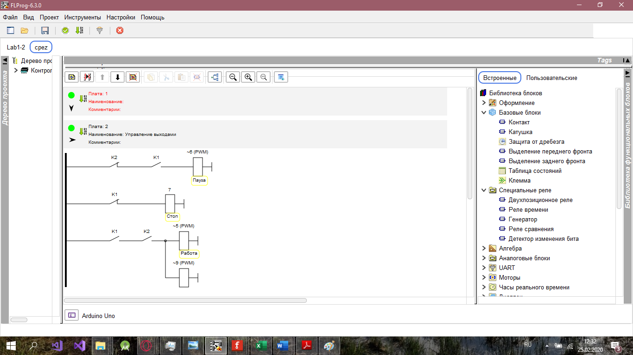  
  
Загрузка в контроллер

для обоих языков одинакова, так что мы рассмотрим её в конце урока, а пока создадим аналогичный проект на языке FBD.